「台灣生態城市發展策略與規劃模式」研討會

- 會議緣起與目的
生態城市是當前都市發展論述中最熱門的話題，城市生態化的發展與轉型也是當前人類在集居環境上最挑戰但也最具創意的課題。因此，本計畫『生態城市都市設計操作手冊之研究』，顯然是台灣都市發展主管機關，對於當前全球性都市發展趨勢以及重要課題的回應。這股新興的趨勢，不僅在都市發展的模式與動力結構上帶來了顛覆性的成果，在都市空間發展與品質管理上，也表現了與過往完全不同的新內容和標準。
觀察國外實踐生態城市的經驗與過程，皆代表了全新的都市生活願景揭示，並進而定譯了全新的城鄉生活和空間品質標準。在生活、生產與生態的同步考量下，積極展開回應氣候變遷的具體行動，展現了各種不同的新經驗。這些經驗的背後，皆可觀察到其跳脫傳統的都市規劃只重發展土地使用之方式與強度的思考，對城市規劃與管制的制度與技術有著大幅度的革新，使其在空間展現上的成果也呈現了前所未有的新品質。因此對於生態城市的發展與操作的方法與方向實有進一步探討與研究之必要。
本計畫執行的過程，也是一個不斷討論與修正的過程。於本次研討會舉辦之前，除了與營建署內部進行討論外，也於今年的4月至7月間舉辦了六場專家學者座談會，前三場座談內容主要是針對生態城市都市設計操作的概念、在主要計畫及細部計畫內容上應有哪些新的計畫被納入，作為都市計畫在生態城市發展引導與實質管制的，以及聽取各縣市政府目前在實際執行上的經驗；後三場則是針對操作手冊草案之內容包含生態城市都市設計基本架構說明、各縣市生態城市發展操作綱領擬訂以及生態城市都市設計操作的內容、審議與行動模式三個部分，進行討論，期望能回饋寶貴意見於生態城市規劃理念與實務操作具體內容之中。
而本次研討會的意義，除了宣告本計畫目前對於台灣生態城市發展所提出的階段性成果外，更重要的是，期望透過本次研討會的舉辦，聽取各界對現階段初步草擬之手冊內容提出理論與實務操作上的建議。期望在手冊制訂的過程中，廣泛蒐集各相關領域專家及學者的見解與共識，以確立未來在理想與實務操作上最可行的方向與操作模式。因此，本次會議討論的重點主要分為兩個議題，一是「生態城市發展策略與空間規劃制度調整基本架構」，並分為三個子題進行探討；二是「生態城市在實務操作的內容、審議與行動模式」，並邀請國內正在進行中的案例，進行實務操作經驗的分享；以分區兩場各100人左右之規模辦理，並於各場次會議邀請各專業領域之專家學者進行與談，針對現階段計畫成果提出回應與建議。本次會議的成果，予以彙整與精鍊後，也將成為操作手冊內容的重要積累。
- 指導單位
內政部營建署
- 主辦暨執行單位
中華民國地區發展學會
- 會議時間及地點（交通資訊詳見附件一）
北區：98年12月08日星期二
中國文化大學推廣教育部APA藝文中心-大夏館B1表演廳
南區：98年12月10日星期四
高雄市蓮潭會館國際二廳
- 參加對象及名額分配
每場次會議人數以100人為限，參加對象以中央機關、地方政府及相關專業規劃設計人員為主，如各類報名人數不足或有更多員額需求，將再進行調整，預估分配名額，詳附件二。
- 中央機關及地方政府負責都市計畫、都市設計及建築管理相關規劃與執行業務人員。
- 民間從事建築、景觀與都市規劃等相關實務從業人員。
- 會議議程
台北場次會議議程
一、舉辦時間：98年12月08日（二）
二、舉辦地點：中國文化大學推廣教育部APA藝文中心-大夏館B1表演廳
三、與會人數：約100人
時間 |  | 討論議題(主持人/ 引言人/ 與談人)
08:50-09:20 |  | 報到
09:20-09:30 |  | 開幕/貴賓致詞
09:30-12:00 | 110 | 議題一 生態城市發展策略與空間規劃制度調整基本架構  主持人：呂登元 副組長
09:30-12:00 | 110 | 子題一 空間規劃制度調整基本架構確認  引言人：曾梓峰教授  與談人：施鴻志教授、解鴻年教授、王玉芬總工程司
09:30-12:00 | 110 | 子題二 都市計畫管制內容的調整與新增  引言人：曾梓峰教授  與談人：李得全參議、陳明竺教授、（胡太山教授）、（何天河教授）
09:30-12:00 | 110 | 子題三 現有及協助工具的引入與整合應用  引言人：曾梓峰教授  與談人：郭瓊瑩教授、李素馨教授、林崇傑處長
09:30-12:00 | 40 | 綜合討論
12:00-13:30 |  | 午餐 / 休息
13:30-16:00 | 20 | 議題二 生態城市在實務操作的內容、審議與行動模式  主持人：洪嘉宏分署長  引言人：曾梓峰教授
13:30-16:00 | 20 | 案例操作經驗一 台南市九份子生態社區  台南市政府都市發展處都市規劃科 林惠真科長
13:30-16:00 | 20 | 案例操作經驗二 都市計畫通盤檢討納入生態城市概念之規劃策略  內政部營建署城鄉發展分署 謝正昌副分署長
13:30-16:00 | 50 | 議題討論  與談人：張基義教授、郭中端負責人、蔡仁惠教授、賀士麃教授、周志龍教授
13:30-16:00 | 40 | 綜合討論
16:00- |  | 散會

高雄場次會議議程
一、舉辦時間：98年12月10日（四）
二、舉辦地點：蓮潭會館國際二廳
三、與會人數：約100人
時間 |  | 討論議題(主持人/ 引言人/ 與談人)
08:50-09:20 |  | 報到
09:20-09:30 |  | 開幕/貴賓致詞
09:30-12:00 | 110 | 議題一 生態城市發展策略與空間規劃制度調整基本架構  主持人：呂登元 副組長
09:30-12:00 | 110 | 子題一 空間規劃制度調整基本架構確認  引言人：曾梓峰 教授  與談人：施鴻志教授、張學聖教授、張珩教授、洪曙輝副局長
09:30-12:00 | 110 | 子題二 都市計畫管制內容的調整與新增  引言人：曾梓峰 教授  與談人：賴美蓉教授、賴光邦教授、周士雄教授、王屯電處長
09:30-12:00 | 110 | 子題三 現有及協助工具的引入與整合應用  引言人：曾梓峰 教授  與談人：徐中強處長、侯錦雄教授、薛怡珍教授、吳文彥教授
09:30-12:00 | 40 | 綜合討論
12:00-13:30 |  | 午餐 / 休息
13:30-16:00 | 20 | 議題二 生態城市在實務操作的內容、審議與行動模式  主持人：洪嘉宏 分署長  引言人：曾梓峰 教授
13:30-16:00 | 20 | 案例操作經驗一 台北市奇岩新社區  台北市政府都發局
13:30-16:00 | 20 | 案例操作經驗二 都市計畫通盤檢討納入生態城市概念之規劃策略  內政部營建署城鄉發展分署 謝正昌副分署長
13:30-16:00 | 50 | 議題討論  與談人：吳欣修處長、黃敏修總經理、盧友義建築師、趙建銘建築師、黃志明科長
13:30-16:00 | 40 | 綜合討論
16:00- |  | 散會

- 報名方式
一、報名方式：請填妥報名表依以下方式報名。（報名表，詳附件三）
（一）E-mail：ursf.scsd@gmail.com
（二）傳真07-5919078。
二、報名截止日：98年12月5日截止報名。
- 聯絡方式
- 聯絡人：中華民國地區發展學會，許杏如/葉瓊菁
- 聯絡電話：07-5919076~7
- 聯絡地址：811高雄市楠梓區高雄大學路700號（高雄大學都市發展與建築研究所）
- E-mail：ursf.scsd@gmail.com
附件一 研討會地點交通資訊
中國文化大學推廣教育部APA藝文中心-大夏館B1表演廳
地址 | 台北市建國南路二段231號
交通資訊 | 開車 | 國道一號-建國南路交流道-建國高架橋-和平東路出口-停於建國高架橋下停車場即可。  國道三號-木柵交流道-3甲往辛亥路-右轉建國南路-停於建國高架橋下停車場即可。
交通資訊 | 公車 | 站牌名稱 | 路線公車
交通資訊 | 公車 | 安東市場站 | 2, 72, 235, 3, 237, 298, 295, 74, 284, 278, 503, 15, 18, 211號
交通資訊 | 公車 | 和平東路口站 | 280, 290, 505, 311, 642號
交通資訊 | 捷運 | 科技大樓站下，沿和平東路往大安森林公園方向，步行約5-8分鐘
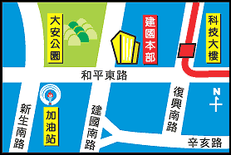

高雄市蓮潭會館國際二廳
地址 | 高雄市左營區崇德路801號
交通資訊 | 開車 | 中山高-鼎金系統交流道-左營-接大中二路-左轉博愛三路-右轉崇德路。  南二高-國道10號鼎金系統交流道-中華路交流道-接翠華路左轉崇德路。
交通資訊 | 高鐵 | 左營站下車，往四號出口，沿高鐵路步行，穿越原生植物園。
交通資訊 | 台鐵 | 新左營站下車，往四號出口，沿高鐵路步行，穿越原生植物園。
交通資訊 | 捷運 | 生態園區站下車，沿博愛三路，左轉崇德路；生態園區站下車，轉搭公車紅51、38南至人發中心(原生植物園)下車。
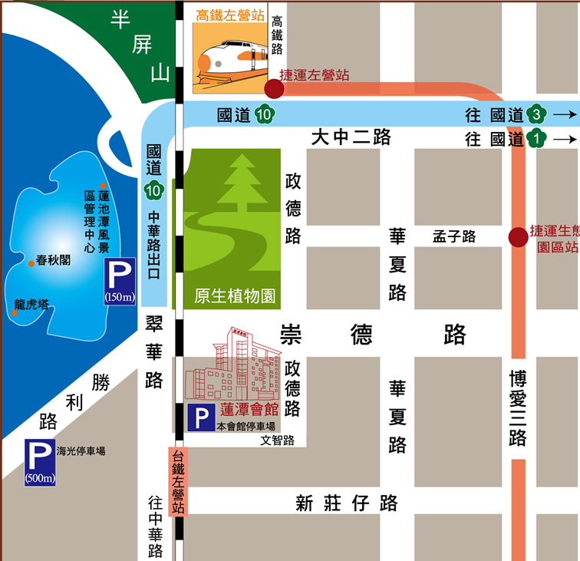

附件二 中央機關及地方政府參加人數分配表
一、台北場：
單位 | 人數 | 備註
行政院經濟建設委員會 | 2 | 不限參與場次
內政部建築研究所 | 2 | 不限參與場次
內政部營建署新市鎮建設組 | 2 | 不限參與場次
內政部營建署綜合計畫組 | 2 | 不限參與場次
內政部營建署建築管理組 | 2 | 不限參與場次
內政部營建署城鄉發展分署 | 15 | 不限參與場次
內政部營建署中部辦公室 | 2 | 不限參與場次
內政部營建署都市計畫組 | 5 | 不限參與場次
小計 | 32
基隆市政府 | 2 | - 北區參與縣市。  - 分配人數含各縣市負責都市計畫、都市設計及建築管理相關規劃與執行業務人員及委託規劃團隊名額。
臺北市政府 | 4 | - 北區參與縣市。  - 分配人數含各縣市負責都市計畫、都市設計及建築管理相關規劃與執行業務人員及委託規劃團隊名額。
臺北縣政府 | 5 | - 北區參與縣市。  - 分配人數含各縣市負責都市計畫、都市設計及建築管理相關規劃與執行業務人員及委託規劃團隊名額。
宜蘭縣政府 | 3 | - 北區參與縣市。  - 分配人數含各縣市負責都市計畫、都市設計及建築管理相關規劃與執行業務人員及委託規劃團隊名額。
桃園縣政府 | 3 | - 北區參與縣市。  - 分配人數含各縣市負責都市計畫、都市設計及建築管理相關規劃與執行業務人員及委託規劃團隊名額。
苗栗縣政府 | 3 | - 北區參與縣市。  - 分配人數含各縣市負責都市計畫、都市設計及建築管理相關規劃與執行業務人員及委託規劃團隊名額。
新竹縣政府 | 3 | - 北區參與縣市。  - 分配人數含各縣市負責都市計畫、都市設計及建築管理相關規劃與執行業務人員及委託規劃團隊名額。
新竹市政府 | 3 | - 北區參與縣市。  - 分配人數含各縣市負責都市計畫、都市設計及建築管理相關規劃與執行業務人員及委託規劃團隊名額。
臺中縣政府 | 3 | - 北區參與縣市。  - 分配人數含各縣市負責都市計畫、都市設計及建築管理相關規劃與執行業務人員及委託規劃團隊名額。
臺中市政府 | 3 | - 北區參與縣市。  - 分配人數含各縣市負責都市計畫、都市設計及建築管理相關規劃與執行業務人員及委託規劃團隊名額。
金門縣政府 | 3 | - 北區參與縣市。  - 分配人數含各縣市負責都市計畫、都市設計及建築管理相關規劃與執行業務人員及委託規劃團隊名額。
連江縣政府 | 3 | - 北區參與縣市。  - 分配人數含各縣市負責都市計畫、都市設計及建築管理相關規劃與執行業務人員及委託規劃團隊名額。
花蓮縣政府 | 3 | - 北區參與縣市。  - 分配人數含各縣市負責都市計畫、都市設計及建築管理相關規劃與執行業務人員及委託規劃團隊名額。
小計 | 41
中華民國都市設計學會 | 5
中華民國都市計畫學會 | 5
中華民國景觀學會 | 5
中華民國都市計畫技師公會全國聯合會 | 5
中華民國建築學會 | 5
中華民國建築師公會全國聯合會 | 10
小計 | 35
合計 | 108

二、高雄場：
單位 | 人數 | 備註
行政院經濟建設委員會 | 2 | 不限參與場次
內政部建築研究所 | 2 | 不限參與場次
內政部營建署新市鎮建設組 | 2 | 不限參與場次
內政部營建署綜合計畫組 | 2 | 不限參與場次
內政部營建署建築管理組 | 2 | 不限參與場次
內政部營建署城鄉發展分署 | 15 | 不限參與場次
內政部營建署中部辦公室 | 2 | 不限參與場次
內政部營建署都市計畫組 | 5 | 不限參與場次
小計 | 32
南投縣政府 | 4 | - 南區參與縣市。  - 分配人數含各縣市負責都市計畫、都市設計及建築管理相關規劃與執行業務人員及委託規劃團隊名額。
彰化縣政府 | 4 | - 南區參與縣市。  - 分配人數含各縣市負責都市計畫、都市設計及建築管理相關規劃與執行業務人員及委託規劃團隊名額。
雲林縣政府 | 4 | - 南區參與縣市。  - 分配人數含各縣市負責都市計畫、都市設計及建築管理相關規劃與執行業務人員及委託規劃團隊名額。
嘉義縣政府 | 4 | - 南區參與縣市。  - 分配人數含各縣市負責都市計畫、都市設計及建築管理相關規劃與執行業務人員及委託規劃團隊名額。
嘉義市政府 | 4 | - 南區參與縣市。  - 分配人數含各縣市負責都市計畫、都市設計及建築管理相關規劃與執行業務人員及委託規劃團隊名額。
台南縣政府 | 6 | - 南區參與縣市。  - 分配人數含各縣市負責都市計畫、都市設計及建築管理相關規劃與執行業務人員及委託規劃團隊名額。
台南市政府 | 6 | - 南區參與縣市。  - 分配人數含各縣市負責都市計畫、都市設計及建築管理相關規劃與執行業務人員及委託規劃團隊名額。
高雄縣政府 | 6 | - 南區參與縣市。  - 分配人數含各縣市負責都市計畫、都市設計及建築管理相關規劃與執行業務人員及委託規劃團隊名額。
高雄市政府 | 6 | - 南區參與縣市。  - 分配人數含各縣市負責都市計畫、都市設計及建築管理相關規劃與執行業務人員及委託規劃團隊名額。
屏東縣政府 | 4 | - 南區參與縣市。  - 分配人數含各縣市負責都市計畫、都市設計及建築管理相關規劃與執行業務人員及委託規劃團隊名額。
臺東縣政府 | 4 | - 南區參與縣市。  - 分配人數含各縣市負責都市計畫、都市設計及建築管理相關規劃與執行業務人員及委託規劃團隊名額。
澎湖縣政府 | 4 | - 南區參與縣市。  - 分配人數含各縣市負責都市計畫、都市設計及建築管理相關規劃與執行業務人員及委託規劃團隊名額。
小計 | 56
中華民國都市設計學會 | 5
中華民國都市計畫學會 | 5
中華民國景觀學會 | 5
中華民國都市計畫技師公會全國聯合會 | 5
中華民國建築學會 | 5
中華民國建築師公會全國聯合會 | 10
小計 | 35
合計 | 123
附件三 研討會報名表

請將報名表E-mail至 或傳真至 07-5919078
報名場次 | □台北場次 □高雄場次
姓名 |  | 性別 | □男 □女
服務單位 |  | 職稱
學習時數或積分 | □是 □否 | 身分證字號
午餐 | □不用餐 □葷 □素 | 聯絡電話
E-mail地址
其他備註
  - 報名截止日期：98年12月05日
  - 聯絡方式：
- 中華民國地區發展學會
  - 聯絡人：許杏如/葉瓊菁
  - 地 址：811高雄市楠梓區高雄大學路700號（高雄大學都市發展與建築研究所）
  - 電 話：07-5919076~7
  - 傳 真：07-5919078
  - E-mail：ursf.scsd@gmail.com

